ICS 03.220.20
R10

DB36
江西省地方标准
DB 36/ T XXX—XXXX

高速公路货车ETC技术规范
Specification for Highway Full-Vehicle Weighing System
（送审稿）

201X - XX - XX发布
201X - XX - XX实施
江西省质量技术监督局 发布

目 次
目 次 I
前言 2
1 范围 3
2 规范性引用文件 3
3 术语和定义 3
4 缩略语 5
5 基本规定 5
6 系统构成 5
7 系统功能 6
8 系统性能 6
9 车道布设 6
10 工作流程 6
11 关键设备技术要求 8
12 数据通信规约 12
13 标志标线 12
14 安装要求 12
15 施工要求 12
16 维护要求 13
附录A 货车信息在电子标签及用户卡文件中的存储定义 14
附录B（规范性附录） 货车ETC车道通用图纸 17
附录C（规范性附录） RSU应用编程接口 19
附录D（规范性附录） 整车式称重系统通信协议 27
附录E（规范性附录） 交通标志标线设置 37

前 言
本标准由江西省交通运输厅提出并归口。
本标准起草单位：江西省高速公路联网管理中心、北京万集科技股份有限公司
本标准主要起草人：雷茂锦、余绪金、许俊、陈旻瑞、雷袁欧忆、詹鑫钢、邓涛、尧敏、徐建斌、吁亮、宋斐、万玲、魏强、李博阳、王平。
本标准由江西省交通运输厅负责解释。

高速公路货车ETC技术规范
- 范围
本标准规定了高速公路货车ETC的术语和定义、缩略语、基本规定、系统构成、系统功能、系统性能、车道布设、工作流程、关键设备技术要求、数据通信规约、标志标线、施工及维护要求。
本标准适用于江西省高速公路收费系统新建项目和改扩建项目。
- 规范性引用文件
下列文件对于本文件的应用是必不可少的。凡是注日期的引用文件，仅所注日期的版本适用于本文件。凡是不注日期的引用文件，其最新版本（包括所有的修改单）适用于本文件。
GB 5768 道路交通标志和标线
GB/T 7551 称重传感器
GB/T 7723-2017 固定式电子衡器
GB/T 7724 电子称重仪表
GB/T 13793-2016 直缝电焊钢管
GB/T 14250 衡器术语
GB/T 20851.1-2007 电子收费 专用短程通信 物理层
GB/T 20851.2-2007 电子收费 专用短程通信 数据链路层
GB/T 20851.3-2007 电子收费 专用短程通信 应用层
GB/T 20851.4-2007 电子收费 专用短程通信 设备应用
GB/T 20851.5-2007 电子收费 专用短程通信 物理层主要参数测试方法
GB/T 21296-2007 动态公路车辆自动衡器
GB/T 24968-2010 公路收费车道控制机
GB/T 27879-2011 公路收费用费额显示器
GB/T 28423-2012 电子收费 路侧单元与车道控制器接口
GB/T 28967-2012 电子收费 车道系统技术要求
GB/T 24973-2010 收费用电动栏杆
GB/T 31441-2015 电子收费 集成电路(IC)卡读写器技术要求
JTG/T F30 公路水泥混凝土路面施工技术细则
JTG/T F50 公路桥涵施工技术规范
JTJ 076 公路工程施工安全技术规程
JT/T 489-2003 收费公路车辆通行费车型分类
JT/T 604-2011 汽车牌号视频自动识别系统
DB36/T 835-2015 高速公路计重收费整车式称重系统技术规范
《收费公路联网电子不停车收费技术要求》（交通运输部2011年第13号公告）
《收费公路联网收费技术要求》（交通部2007年第35号公告）
- 术语和定义
下列术语和定义适用于本文件。

整车式称重系统 full-vehicle weighing system
是指对进入称量区的行驶车辆以整车称量方式确定车辆总质量及轴组、轴数、轴重的公路车辆自动衡器系统。由称重平台、称重传感器、称重控制器、车辆分离器、自动栏杆辅助分车器、车辆检测线圈、轮轴识别器、等待信号灯组成。

称重平台 platform
是指整车式称重系统承载车辆全部（整体）压力的部分，承载器的一种，处于水平位置、表面平整。称重平台通常是矩形的，有时也有正方形等其他形状。

称重传感器 load cell
是指考虑了使用地的重力加速度与空气浮力影响之后，通过把被测量（质量）转换为另一种被测量（输出）来测量质量的力传感器。
注：参见GB/T 7551-2008的3.1.2。

称重控制器 weighing controller
是指用来连接系统内各模块物理信号，进行集中信息处理并与车道控制机通信的系统控制器。主要由相关设备信号采集单元、称重数据处理单元、显示单元、通信接口等组成。

车辆分离器 vehicle recognition device
是指用来检测车辆进入称量区或离开称量区的测量装置，车辆分离器由发射器和接收器组成，相向分置称量区前端横向两侧，判断车辆是否完整进入称量区。

限位器 stay
是指置于衡器结构的某一部位，防止与其接触的部件发生水平（或垂直）偏移的装置。

车辆检测线圈 sensor loop
是指在称量区前端敷设的四边形检测导体，当运动或静止的车辆进入检测区域时导致线圈电感降低，以此作为检测依据，用来完成测速、倒车、收尾的检测。

轮轴识别器 tyre recognizing device
是指设置在称重平台前方或称重平台内，由一组识别传感器组成，通过检测传感器的输出信号，判断驶过车辆的轴型、轴数和胎型。

等待信号灯 traffic light
是指设置在称重平台前方，用来指示称量区工作状态，引导等待的车辆可进入称量区，前一辆车未完成称重时，后一辆车不能进入称量区。

称量 weighing
对被称物体（载荷）的质量（重量）所进行的测量过程，也叫称重。
按照称量时被称物的力学状态可分为：静态称量、动态称量；
按照对被称物的称量方式可分为：整体称量、局部称量。
注：在我国，经常称“物体的质量”为“物体的重量”。
注：参见GB/T 14250-2008的2.7。

整车称量 full-draught weighing
使整车处于衡器承载器（称重平台）上确定车辆质量的称量。
注：参见GB/T 21296-2007的3.3.1。

动态称量 weighing-in-motion（WIM）
对行驶中的车辆的轮子载荷的动态检测和分析，获得车辆总质量或轴载荷的过程。
注：参见GB/T 21296-2007的3.3.3。

静态称量 static weighing
对静止的车辆或试验载荷进行的称量。
注：参见GB/T 21296-2007的3.3.4。

超长车 over-length vehicle
是指车辆总长度超过称重平台长度的车辆。

车道控制机 lane controller
是指工业控制计算机，与车道外设相连，配合车道控制软件，控制车道逻辑流程。

自动栏杆辅助分车器 automatic-railing-machine for vehicle partitioning
是指用于辅助分离车辆，用于对相邻车辆进行分隔的自动栏杆设备。
- 缩略语
下列缩略语适用于本文件。
DSRC：专用短程通信（Dedicated Short Range Communication）
ETC：电子不停车收费（Electronic Toll Collection）
LED：发光二极管（Light Emitting Diode）
MTBF：平均故障间隔时间（Mean Time Between Failure）
MTC：人工半自动收费（Manual Toll Collection）
OBU：车载单元（On Board Unit）
RSU：路侧单元（Roadside Unit）
- 基本规定
本标准中涉及ETC要求应符合国家及行业相关标准规范的规定。
- 系统构成
高速公路货车ETC车道系统主要由整车式称重系统、路侧单元、车道控制器、外置刷卡器、车牌自动识别设备、车道摄像机、高速栏杆机、报警设备、信息显示屏、雨棚信号灯、车道信号灯及车辆检测器等组成。

- 系统功能
高速公路货车ETC车道应具备GB/T 28967规定的电子收费车道出口车道的所有功能，此外还应具备计重收费功能，能够对安装有合法电子标签和ETC卡的货车自动扣费，货车OBU所用ESAM和ETC卡文件格式应符合附录A 规定。
- 系统性能
货车ETC车道系统性能应符合下列要求：
- 通行速度：货车通行速度≤10km/h；
- 单车道通行能力：不低于100辆/h；
- MTBF：≥10000h；
- 系统实时性：运营参数可实时或定时下发到各车道，实时下发时间＜1min；
- 称重控制器存储器存储称重信息容量：≥10车次。
- 车道布设
  - 车道布设原则
货车ETC车道布设原则应遵循以下原则：
- 货车ETC车道原则上为专用车道，对不具备条件收费站，可设置混合车道。
- 基于整车称重的高速公路货车ETC车道宜布设在收费广场次外侧，紧邻超宽车道。
- 收费站入口原则上可不建设货车ETC专用车道。
  - 车道布局
货车ETC车道具备布局由称重区和交易区，车道布局见图9-1。称重区主要实现货车重量计算，由称重平台、光幕、前置栏杆组成，交易区实现货车ETC通行费计算和收取，交易区由ETC天线、信息显示屏、外置刷卡器、摄像机、车检器、车牌识别器等组成。车道设备的布局宜符合附录B要求，
图9-1 货车ETC车道布局
- 工作流程
  - 车道基本工作流程
收费车道前端自动栏杆处于常开状态，当车辆进入后，车辆所有轮轴依次通过称重台、轮轴识别器等设备完成对车辆动态称重，称重系统发出收尾信号，落杆分隔后车。
- 数据上传至车道收费控制计算机，前置栏杆抬起，允许后车进入。
- 车辆行驶至交易RSU的通信区域，系统结合车辆称重结果，按计费标准从货车OBU内完成对相应费额扣除，交易成功后栏杆机抬起，车辆驶离车道。
- 若交易RSU交易失败可以通过应急刷卡设备进行刷卡缴费，扣款成功后后栏杆抬起，车辆驶离车道。
图10.1车道基本交易流程图

  - 超长车工作流程
超长车驶入车道，车轮依次进入称重平台，超长车前轴驶离秤台，如果车尾驶离车辆分离器，称重信息上传车道控制机，如果车辆驶离秤台时车辆分离器仍未分车，车辆需继续前行，直到车尾驶离车辆分离器，称重信息上传车道控制机，进入RSU交易流程，若RSU交易失败，通过应急刷卡屏刷卡进行交易。上述流程如图10.2超长车处理流程所示。
图10.2超长车处理流程
- 关键设备技术要求
  - 整车式称重系统
    - 总体要求
整车式称重系统应包含称重平台、称重传感器、轮轴识别器、车辆分离器、称重控制器等主要部件，总体要求如下：
- 应符合GB/T 21296-2007“5 要求”和GB/T 7723-2017“6 技术要求”。
- 连续过车工作模式下，10km/h以下行驶车辆的使用中误差要控制在±1%以内，并应自动检测每辆车的轴（组）重、总重、轴数、轴型和胎型等称重信息；
- 应对车辆的各种非正常行驶进行处理，并能准确称量；
- 应自动实现对超长车的称量，无需分段称量；
- 应自动将称重信息通过通信接口上传到车道控制机，数据上传位置应控制在车辆下秤之前（超长车除外）；
- 应具有自动自检、手动自检、空闲时定时自检、零点校正和自动温度补偿能力；主要部件故障信息宜上传到车道控制机；称重控制器应具备异常自动复位能力；
- 所有部件应采取有效防腐蚀及防锈措施。
- 应适应室外全天候工作，适应风、雨、雪、雾、沙尘、冷、热、干、潮、电磁干扰、雷等各种恶劣环境，施工及日常维护简单方便，具备故障应急处理措施。
    - 称重平台
称重秤台主要技术指标要求如下：
- 静态检定分度值：50kg；
- 静态等级： 级；
- 动态检定分度值：20kg（量程100t）；200kg（量程150t）；
- 动态准确度等级：动态1级（量程100t，≤15km/h）；动态2级（量程150t, ≤15km/h）；
- 称重平台结构：U型梁全钢结构，刚性≥1/1000；
- 台面厚度：普通车道：≥12mm，超宽车道≥14mm；
- 额定轴载：单轴≥40t；三联轴≥75吨；
- 安全过载：≥125% F.S.；
- 疲劳寿命：≥100万轴次（额定轴载下）；
- 基础型式：浅基坑安装。
    - 称重传感器
称重传感器主要技术指标要求如下：
- 结构形式：柱式/桥式；
- 额定容量：≥30t；
- 安全载荷：≥125%F.S.；
- 准确度等级：OIML C3；
- 非线性：±0.02%F.S.；
- 滞后：±0.02%F.S.；
- 重复性：0.015%F.S.；
- 蠕变（30分钟）：±0.025%F.S；.
- 防护等级：IP68。
    - 车辆分离器
车辆分离器主要技术指标要求如下：
- 在良好天气时，分离识别准确率≥99.5%；
- 在恶劣天气时，分离识别准确率≥98%；
- 发射管检测范围：400mm～1600mm（距路面高度）；
- 在检测范围内的最小分辨物尺寸≥25.4mm；
- 两车可分离的最小间距≤200mm；
- 当车辆分离器故障时，应通过硬件和软件发出故障报警信息；
- 车辆分离器外壳材质应采用不锈钢或铝合金防锈材料，厚度≥1.2mm；
- 车辆分离器外壳玻璃采用自动电加热玻璃；
- 防护等级：IP65。
    - 轮轴识别器
轮轴识别器主要技术指标要求如下：
- 能够正确识别轴数、轴型和胎型，识别准确率≥98%；
- 检测宽度：普通车道≥1200mm，超宽车道≥1600mm；
- 轮轴识别器发生故障时应通过硬件和软件发出故障信息；
- 传感器防护等级：IP68。
    - 称重控制器及室外控制柜
称重控制器及室外控制柜主要技术指标要求如下：
- 称重控制器应定时对轮轴识别器等外部设备进行巡检，将设备故障发送到车道控制机；
- 称重控制器应具有外部设备故障检测界面；
- 称重控制器应采用独立配置，应符合GB/T 7724的要求；
- 称重控制器电源应采取防浪涌保护，通信接口应采用光电隔离保护；
- 称重控制器防护等级：IP54。
- 室外控制柜应具有安全门锁；
- 室外控制柜防护等级：IP65；
  - RSU
RSU应符合GB/T 20851.1～5、GB/T 28423，交易RSU宜采用相控阵技术，应用编程接口应符合附录C。
  - 车道控制机
车道控制机应符合GB/T 24968-2010的要求，主要技术指标要求如下：
- CPU：双核2.7GHz/四核1.9GHz或同等运算能力及以上；
- 内存：8GB及以上；
- 硬盘存储：SATA3.0固态硬盘，容量≥128GB及机械硬盘容量≥320GB；
- 显示支持：支持VGA、DVI等输出；
- 串行接口：6路接口及以上；
- 并行接口：1 路LPT 接口；
- 视频采集卡：支持高清视频、模拟视频；
- USB 接口：至少6 路USB3.0；
- 网络端口：≥3个以太网口；
- 至少16路具有对外围设备驱动能力的数字量I/O板；
- 所有接口板和功能板附有光电隔离保护以减少雷电及高能浪涌的冲击；
- MTBF：>50,000小时。
- 整机散热：宜选用嵌入式无风扇工业级主机；
- 防护等级：IP55。
  - 外置刷卡器
外置刷卡器为扩展有上下两个天线的IC卡读写器，整体防护等级应不低于IP65。
下方的天线应便于小型货车驾驶员自助刷卡缴费，上方的天线应适合大型货车驾驶员自助刷卡缴费，具体高度可参照自动发卡机的自助刷卡工位高度。
IC卡读写器应符合GB/T 31441-2015的要求。
  - 车牌自动识别设备
车牌自动识别设备应符合JT/T 604-2011的要求，采用高清车牌识别一体机，能自动识别“GA36-92”(92式牌照)、“GA36.1-2001”（02式牌照）标准民用车牌照、新能源电动汽车专属牌照和97式、04式军用、新武警、港澳式等各种格式汽车号牌，主要技术指标要求如下：
- 全天候车牌识别正确率：≥98%；
- 识别速度＜0.2s；
- 支持视频、线圈触发等多种触发方式；
- 视频编码：H.264，MJPEG，图像编码：JPEG；
- 成像器件：≥1/3inch 逐行扫描 CMOS或CCD 图像传感器；
- 有效画面像素≥300万；
- 具备OSD功能，视频能叠加时间、车牌、车道号等各种动态信息字符；
- 全天候室外型防护罩；
- MTBF：≥30,000h；
- 工作环境温度：-40℃～70℃；
- 工作环境湿度：0-95%；
- 电源：50Hz，AC24V/220V；
- 防护等级：IP66。
  - 费额显示器
费额显示器主要技术指标要求如下：
- 应符合GB/T 27879-2011的要求；
- 显示亮度：≥1500cd/m2；
- 显示颜色：红色和绿色；
- 可显示4行8列汉字，内置24×24点阵GB2312一级汉字字库；
- 通信接口：标准RS232；
- 电源：AC220V±20％ 50Hz±4％；
- 可视距离：＞20m；
- 工作环境温度：-30℃～80℃；
- 工作环境湿度：0％～95％；
- 防护等级：IP65；
- MTBF：＞15,000小时，MTTR：＜0.5小时；
- PCB板：经防酸、防潮、防盐雾处理，能适应户外环境，能全天候运行；
- 立柱：使用不锈钢材料，应在强风下不会晃动。
  - LED 情报板
LED 情报板主要技术指标要求如下：
- 应符合 GB/T 27879-2011 的要求；
- 可显示 1 行 4 列汉字，内置 GB2312 一级汉字字库；
- 显示颜色：黄色和红色；
- 通信接口：标准 RS232；
- 可视距离：＞20m；
- 亮度：≥5000cd/㎡；
- 视角：≥30°；
- 电源：AC220V±20%；
- 工作环境温度：-20℃～75℃；
- 工作环境湿度：10%～90%。
  - 自动栏杆机
自动栏杆机应符合GB/T 24973-2010的要求，栏杆臂下边缘距机箱底平面的高度在650mm～950mm之间。主要技术指标要求如下：
- 快速启动和停止，由水平到竖直和由竖直到水平的运动时间均小于0.6s；
- 使用寿命：≥3,000,000往复次或≥10年；
- 工作环境温度：-40℃～70℃；
- 工作环境湿度：95%无冷凝；
- 带有防冲撞机构，可抗5级风力，又能安全脱开；
- 电源：AC220V±15%，50Hz±2Hz；
- 防护等级：IP65。
  - 等待信号灯
等待信号灯主要技术指标要求如下：
- 控制方式：自动/手动；
- 颜色要求：红/绿；
- 发光直径：≥200mm；
- 可视距离：≥200m；
- 外壳防护等级：IP65。
  - 防雷接地要求
防雷接地主要技术指标要求如下：
- 称重平台基础纵横钢筋网应有25%以上的交叉点焊接，使之成为接地网；
- 收费车道的所有金属件均应接地。可利用基础的钢筋网。
- 自动栏杆辅助分车器、等待信号灯、车辆分离器等设备在安装时应与钢筋网相连，形成等电位状态与收费广场联合接地联接，联合接地电阻值应≤1Ω；
- 在车道控制机的称重数据信号接收端，应安装数据信号防雷器。
- 数据通信规约
  - 称重数据通信要求
数据通信应采用统一的通信协议。
    - 接口形式
应至少支持以下一种接口要求：
- RS232标准接口；
- 以太网10M/100M。
    - 串行通信参数设置

串行通信参数应符合以下要求：
- 波特率：≥9600bps；
- 数据位：8位；
- 停止位：1位；
- 奇偶校验：无。
    - 通信协议
整车式称重系统通信协议见附录D。
- 标志标线
基于整车称重的高速公路货车ETC车道交通标志标线应按照GB 5768、《收费公路联网电子不停车收费技术要求》的要求设置，标志的汉字、数字等采用道路交通标志字体（简体）, 货车ETC车道宜限速10km/h，交通标志标线的文字和图标应按照附录E的要求进行设置，与客车专用车道进行区分。
- 安装要求
  - 设置位置
称重平台应采取前置安装；天线后置安装
  - 安装要求
称重平台的安装应符合DB36/T 835-2015的要求。
- 施工要求
  - 一般要求
设备基础应符合以下要求：
- 开挖基坑应符合JTJ 076的要求；
- 基础换填层以下持力层应选用地基承载力标准值FK≥100Kpa的稳定土层；
- 持力层以上表层虚杂土应挖除选用C10素砼、C10块石砼、C10毛石砼或其他方式换填，换填应密实、稳定和均匀，且换填后应满足FK≥100Kpa；
- 基础挖方的坑壁暴露时间应≤15天；
- 基础开挖与回填作业，应符合JTG/T F50的要求外，还应与称重系统的安装要求配合；
- 基础挖方应无积水。
    - 接地施工
应符合以下要求：
- 接地引线和接地极均应进行镀锌处理；
- 所有焊接应牢固，无虚焊，接地引线应防止发生机械损伤和化学腐蚀；
- 接地装置的导体截面应符合热稳定和机械强度的要求，角钢接地体应垂直设置。除接地体外，接地体引出线的垂直部分和接地装置焊接部位应作防腐处理。
  - 施工材料
    - 混凝土、钢筋等材料及施工要求
混凝土、钢筋等材料应符合JTG/T F50的要求。配制混凝土所用的水泥、砂、碎石、水、添加剂和钢筋等材料及施工应符合JTG F30的要求。
混凝土强度为C40（特殊情况除外），严寒地区应采取相应抗冻配方，腐蚀环境应采取相应腐蚀配方。
    - 管道材料及施工要求
管道采用的材料及施工应符合以下要求：
- 钢管的材质、规格、型号应符合GB/T 13793-2016的“5 尺寸、外形、重量及允许偏差”、“6 技术要求”的要求；
- 钢管应采用热浸镀锌焊接钢管；
- 各种管材的管身及管口不得变形，接续配件齐全有效；
- 钢管的连接应采用套管焊接，套管长度为钢管外径的 2～3倍。钢管接续严禁采用对口焊接；严禁不等径的钢管接续使用。
- 维护要求
应符合以下要求：
- 维护内容包括外观检查和系统功能维护两部分；
- 称台维护要求可参照DB36/T 835-2015的要求。

- 货车信息在电子标签及用户卡文件中的存储定义
  - 电子标签ESAM内货车信息存储定义
ETC应用车辆信息文件定义如表A.1：
表A.1国标ETC应用车辆信息文件定义
字节 | 类型 | 长度(字节) | 内容
1–12 | an | 12 | 车牌号，全牌照(汉字+字母+数字）信息，采用字符型存储，汉字采用GB2312 码，如：“京”编码为“BEA9”；牌照信息不足12 字节，后补0。
13–14 | an | 2 | 车牌颜色  高字节：00H；  低字节：00H–蓝色；01H–黄色；02H–黑色。03H – 白色
15 | cn | 1 | 车型，编码方式见GB/T 20851.4 – 2007的“附录A OBE的ASN.1型数据结构”中“车辆类型”P20。
16 | cn | 1 | 车辆用户类型，编码方式见 GB/T 20851.4 – 2007的“附录A OBE的ASN.1型数据结构”中“车辆用户类型”P20。
17–20 | cn | 4 | 车辆尺寸（长[2字节] ×宽[1字节] ×高[1字节]），单位：dm
21 | cn | 1 | 车轮数
22 | cn | 1 | 车轴数
23–24 | cn | 2 | 轴距，单位：dm
25–27 | cn | 3 | 车辆载重/座位数，其中，载重的单位为：kg
28-43 | an | 13 | 车辆特征描述
44–59 | an | 16 | 车辆发动机号
60-62 | an | 3 | 货车信息定义
63–79 | b | 20 | 保留字段

启用该文件的保留字段前3个字节，用作货车信息定义，如表A.2所示:

表A.2 ESAM内货车信息存储定义
字节 | 类型 | 长度(字节) | 内容
60-61 | cn | 2 | 货车轴型信息（轴型157（十进制）：0x00 0x9D）最多支持5轴组
62 | cn | 1 | 特殊货车信息1：皮卡车（0x01） 2：牵引车（0x02） 3:特殊结构货车（0x03），默认值为(0XFF)。  十六进制表示。
普通货车的特殊货车信息字段为默认值0XFF。

根据ESAM车型的定义判断车辆是否为货车，同时以货车轴型信息作为辅助判断，要求货车的轴型信息在发行时必须填充数据，不可全为0。
说明：对于挂车、集装箱车等暂时不发牌照的特殊货车，专门预留1个字节以备特殊货车发牌定义。正常货车下，这1个字节填充0。
  - CPU卡0015文件货车信息存储定义
按照国标要求，卡片发行基本数据文件结构0015文件定义如表A.3所示。
表A.3 国标0015文件定义
文件标识符 | 0015
文件类型 | 二进制文件
文件主体空间 | 50字节
操作权限 | 自由读，DAMK_DF01 线路保护写（明文+MAC）
字节 | 数据元 | 长度（字节） | 说明
1～8 | 发卡方标识 | 8 | 发卡方惟一标识，编码方式见《收  费公路联网电子不停车收费技术要求》第二部分 1关键信息编码
9 | 卡片类型 | 1 | 编码方式见《收费公路联网收费  技术要求》表4.3
10 | 卡片版本号 | 1 | 高 4位：行业统一定义；  低 4位：由各省根据需要自定义
11～12 | 卡片网络编号 | 2 | 编码方式见《收费公路联网电子  不停车收费技术要求》第二部分  1 关键信息编码，如上海：3101

表A.3 （续）
13～20 | 用户卡内部编号 | 8 | 编码方式见《收费公路联网电子  不停车收费技术要求》第二部分  1 关键信息编码
21～24 | 启用时间 | 4 | 格式：CCYYMMDD
25～28 | 到期时间 | 4 | 格式：CCYYMMDD
29～40 | 车牌号码 | 12 | 全牌照 (汉字+字母+数字)信息，采用字符型存储，汉字采用  GB2312 码，如：“京”编码为  “BEA9”；牌照信息不足12字节，后补0x00
41 | 用户类型 | 1 | 见 GB/T 20851.4 P20
42 | 车牌颜色 | 1 | 0x00 –蓝色；0x01–黄色；0x02 –黑色；0x03 –白色；0x04～0xFF保留
43 | 车型 | 1 | 车型，编码方式见《收费公路网收费技术要求》
44～46 | 预留 | 3 | 行业应用保留
47～50 | 预留 | 4 | 省内自定义应用

0015文件中缺少货车所需的轴型信息。为保证与信息文件不存在冲突，减少传输字节数，使用0015文件中的44-46字节（行业应用保留），需注意：0015文件长度由43字节变为50字节。
货车数据定义如下表A.4：
表A.4 0015 内货车信息定义
字节 | 类型 | 长度（字节） | 内容
44-45 | cn | 2 | 货车轴型信息（轴型157（十进制）：0x00 0x9D)  最多支持5轴组
46 | cn | 1 | 特殊货车信息1：皮卡车（0x01） 2：牵引车（0x02） 3:特殊结构货车（0x03），默认值为（0XFF）。  十六进制表示.
普通货车的特殊货车信息字段为默认值0XFF。

- （规范性附录）
货车ETC车道通用图纸
  - 收费岛设备布局示意图
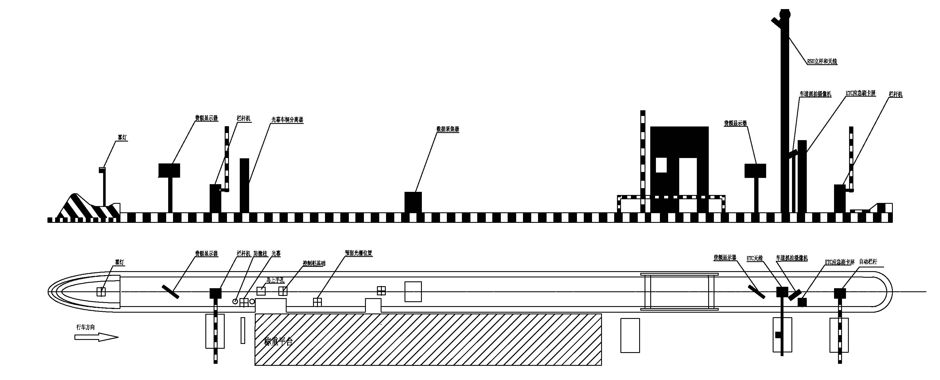
图B.1 收费岛设备布局示意图
  - 收费岛设备布设图
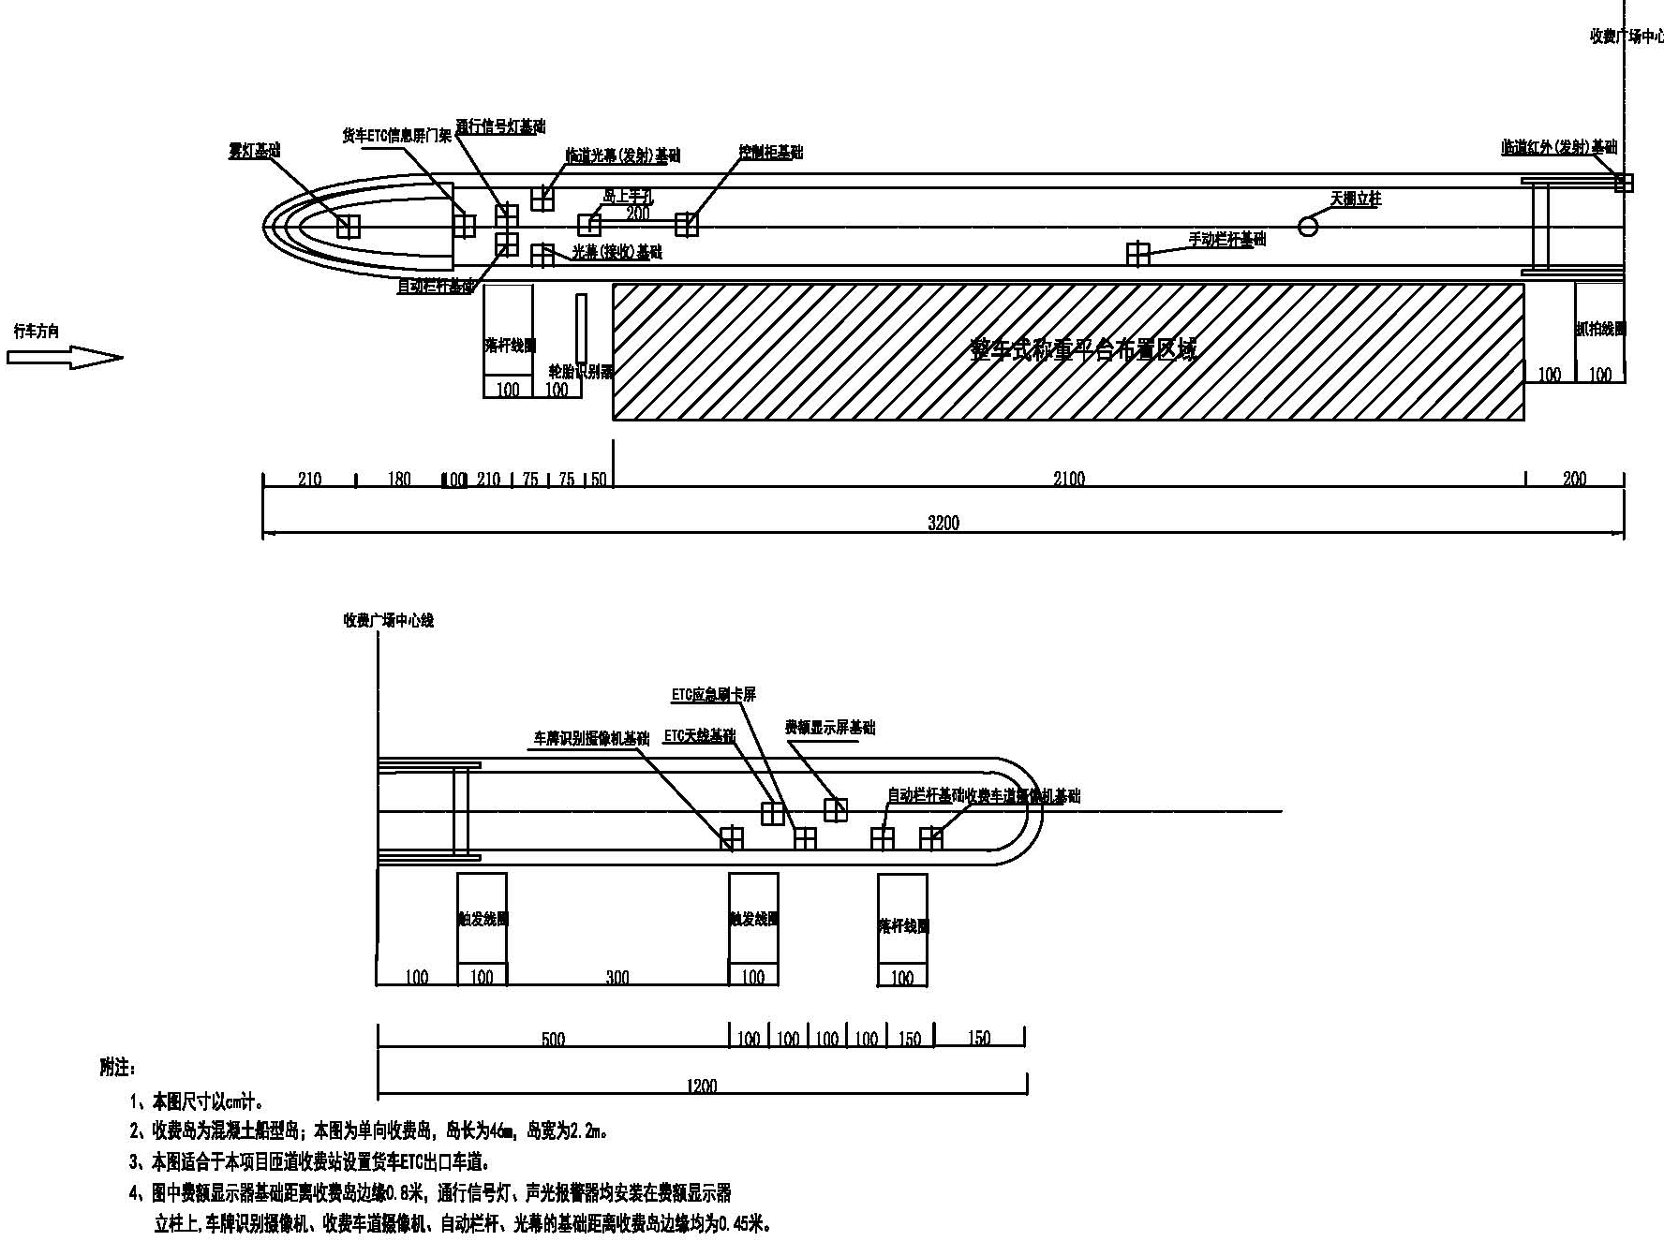
图B.2 收费岛设备布设图（新建）
- （规范性附录）
RSU应用编程接口
  - 通讯方式
RSU/PC通讯支持RS232和TCP/IP两种通讯方式。RS232串行口采用半双工的异步串行通讯方式，协议格式为“115200，N，8，1”，即波特率115200bps，无奇偶校验，8位数据，1个停止位。
  - 通讯数据帧格式
RSU和PC通讯的数据帧格式如下：

STX | RSCTL | DATA | CRC | ETX

字 段 | 描 述
STX | 帧开始标志（Start Of Frame），取值为FFH；
RSCTL | 串口帧序列号，1个字节；  (1) RSU发送的串口帧序列号的低半字节为8，高半字节一般为0～7，  RSU上电时发送的串口帧序号高半字节为9；  (2) PC发送的串口帧序列号是将收到的串口帧序号高低半字节互换；  (3) RSU发送的串口帧序号为X8H，其中X为0，1，2，3，4，5，6，7，9；  (4) PC发送的串口帧序号为8XH，其中X为0，1，2，3，4，5，6，  7，9；
DATA | 发送的数据；
CRC | 从RSCTL到DATA所有字节的CRC16校验值（采用标准化车道的CRC算法），2字节
ETX | 帧结束标志，取值为FFH。

  - 特殊字节转义处理
数据帧开始标志和帧结束标志为FFH。其他字段不能出现FFH，如果数据确实为FFH，需对其进行转义处理。
发送数据时，如果在其它字段中出现FFH字节时，将FFH分解为FEH和01H这两个字节来发送；如果在其它字段出现FEH字节时，需将FEH分解为FEH和00H这两个字节来发送。
接收数据时，如果出现“FE 01”这样连续两个字节时将之合为一个字节FFH；如果出现“FE 00”这样连续两个字节时将之合为一个字节FEH。
  - RSU/PC通讯命令的应答要求
RSU与PC之间是一种应答式的通信方式：RSU发送信息帧给PC，PC必须应答指令给RSU(RSU心跳帧PC可不应答)，否则RSU将反复发送直到PC应答为止。PC可以在任何时候对RSU进行工作参数设定，此时RSU需回应设备关键参数信息。
  - RSU/PC通信帧数据结构

C.5.1 PC指令数据结构
PC发往RSU的指令包含初始化指令、继续交易指令、停止交易指令、出口消费指令、异常获取TAC指令等。如下表所示：

指 令 名 称 | 代 码 | 功 能 说 明
初始化指令 | C0H | 对RSU关键参数如功率、车道模式等进行初始化
继续交易指令 | C1H | 对PC收到RSU发来的信息的应答，表示收到信息并要求继续处理指定OBU
停止交易指令 | C2H | 对PC收到RSU发来的信息的应答，表示收到信息并要求当前不再继续处理指定OBU
出口消费指令 | C6H | 出口消费指令
异常获取TAC指令 | CAH | 异常流程，取TAC码
代写入口信息指令 | CCH | 赣粤合建站代写入口指令
天线开关指令 | 4CH | 打开和关闭天线
地感状态指令 | 4DH | 地感变化状态发送给RSU（可选）

◆ 初始化指令－C0
位 置 | 字节数 | 数 据 元 | 数 据 内 容
0 | 1 | RSCTL | 串口帧序列号
1 | 1 | CMDType | 指令代码，此处取值C0H，H代表十六进制。
2 | 4 | Seconds | 2000/1/1 0:0:0距离当前的秒数，高位在前
6 | 7 | Datetime | 当前日期时间，yyyymmddhhmmss
13 | 1 | LaneMode | 车道模式，取值分别为02H/04H/05H/08H
14 | 1 | WaitTime | 最小重读时间
15 | 1 | TxPower | 功率级数
16 | 1 | PLLChannelID | 信道号，取值0或者1
17 | 1 | Spare | ESAM路径信息文件EF04文件内容。  路径信息参数Spare为0时，N = 105；  路径信息参数Spare为1时，N = 207；  路径信息参数Spare为2时，N = 309；  路径信息参数Spare为3时，N = 381；  路径信息参数Spare为0xFF时，不读取标识信息。
18 | 2 | CRC | CRC16校验值
帧信息描述 |  | - 指令为初始化指令，对RSU进行工作参数设定；  - RSU收到初始化指令后须应答B0帧信息给PC；  - LaneMode:  3-封闭式ETC入口；4-封闭式ETC出口；6-ETC开放式；7-标识站；8-省界合建站

◆ 继续交易指令－C1
位 置 | 字节数 | 数 据 元 | 数 据 内 容
0 | 1 | RSCTL | 串口帧序列号
1 | 1 | CMDType | 指令代码，此处取值C1H
2 | 4 | OBUID | OBU号(在特定情况下可填充0)
6 | 2 | CRC | CRC16校验值
帧信息描述 |  | - C1为继续指令，表示RSU可以继续正常对OBU进行交易处理；  - 如果PC在收到RSU发送过来的IC卡信息后，回应C1指令则RSU视为C2指令；

◆ 停止交易指令－C2
位 置 | 字节数 | 数 据 元 | 数 据 内 容
0 | 1 | RSCTL | 串口帧序列号
1 | 1 | CMDType | 指令代码，此处取值C2H
2 | 4 | OBUID | OBU号
6 | 2 | CRC | CRC16校验值
帧信息描述 |  | - C2为拒绝交易指令，表示不对该OBU进行交易处理，RSU须重新搜索OBU；  - 该指令只对RSU发送过来的正常B2/B3/B5帧回应有效；

◆ 消费指令－C6
位 置 | 字节数 | 数 据 元 | 数 据 内 容
0 | 1 | RSCTL | 串口帧序列号
1 | 1 | CMDType | 指令代码，此处取值C6H
2 | 4 | OBUID | OBU号
6 | 4 | ConsumeMoney | 扣款额
10 | 43 | Station | 过站信息，0019文件43字节
53 | 7 | PurchaseTime | 消费时间
60 | 3 | Clear0008 | 清0008内容
63 | 9 | ClearEF04 | 清EF04内容
72 | 2 | CRC | CRC16校验值
帧信息描述 |  | - C6指令为扣款指令，入口模式扣款金额填0;  - 该指令只对RSU发送过来的正常B4帧回应有效；

◆ 取TAC码写文件指令－CA
位 置 | 字节数 | 数 据 元 | 数 据 内 容
0 | 1 | RSCTL | 串口帧序列号
1 | 1 | CMDType | 指令代码，此处取值CAH‘
2 | 4 | OBUID | OBU号
6 | 43 | Station | 过站信息，国标卡为0019文件43字节
49 | 7 | PurchaseTime | 消费时间
56 | 2 | CRC | CRC16校验值
帧信息描述 |  | - 此指令用于异常流程，取TAC码  - RSU收到此指令后应回应B5H帧信息。

◆ 合建站代写入口信息指令－CC
位 置 | 字节数 | 数 据 元 | 数 据 内 容
0 | 1 | RSCTL | 串口帧序列号
1 | 1 | CMDType | 指令代码，此处取值CCH
2 | 4 | OBUID | OBU号
6 | 43/60/63 | Station | 过站信息 ，针对不同类型的卡片分别使用0019文件第1、2、6条记录
49/66/69 | 2 | CRC | CRC16校验值
帧信息描述 |  | - 此帧仅应用于江西-广东省界ETC共建道出口，在B5之后收费软件回复RSU此帧，RSU收到此帧后应答收费软件BC帧;  - 针对非广东且版本号小于0x40的卡片，使用0019文件第1条记录，长度为43字节；  - 针对广东且版本号小于0x40的卡片，使用0019文件第2条记录，长度为60字节；  - 针对版本号大于等于0x40的卡片，使用0019文件第6条记录，长度为63字节.

◆ 开关天线指令－4C
位 置 | 字节数 | 数 据 元 | 数 据 内 容
0 | 1 | RSCTL | 串口帧序列号
1 | 1 | CMDType | 指令代码，此处取值4CH（字符’L’对应的ASCLL码）
2 | 1 | AnnGate | 开关天线标志：  0－关闭天线；1－打开远区天线；2打开近区天线；  3打开中区天线；其他值保留.
3 | 2 | CRC | CRC16校验值
帧信息描述 |  | - 车道软件开机发送此帧打开天线；  - 车道软件根据地感状态发送此帧切换天线到指定区；  - RSU不回复该帧；

◆ 地感状态指令－4D
位 置 | 字节数 | 数 据 元 | 数 据 内 容
0 | 1 | RSCTL | 串口帧序列号
1 | 1 | CMDType | 指令代码，此处取值4DH
2 | 1 | DgNum | 启用的地感数量，最多支持8个地感
3 | 1 | STATUS | 地感状态信息，8位二进制数依次对应 8 个地感状态,1 代表地感触发,0 代表地感无触发
4 | 2 | CRC | CRC16校验值
帧信息描述 |  | 上位机在地感状态变化时发送指令给RSU，RSU不做应答。  STATUS地感状态  0x00――无地感压上  0x01――第一个地感压上  0x02――第二个地感压上  若车辆同时压上第一、第二个地感，则地感状态为0x0x03，以此类推。  说明：江西地区的地感编号以触发地感开始编号1（车辆行驶方向压到的第一个线圈为线圈1），以驶离地感为最后一个编号。

C.5.2 RSU信息帧数据结构
RSU发往PC的信息帧包含设备状态信息帧、地感状态信息帧、OBU号信息帧、OBU属性信息帧、IC卡信息帧、成功交易结束帧等。如下表：

帧 名 称 | 代 码 | 功 能 说 明
RSU设备状态信息帧 | B0 | RSU的设备状态信息，含PSAM卡号等
OBU坐标信息帧 | D0 | RSU在交易前提供OBU的位置信息（发送B2帧之前），此位置信息为以RSU垂直于地面的投影点为原点的二维平面坐标（x,y），并以数据帧的形式上传给车道控制器用于跟车或邻道干扰的判断(相控阵协议)
OBU信息帧 | B2 | RSU检测到OBU后，发送的OBU号
OBU属性帧 | B3 | RSU读取到的指定OBU的属性信息
IC卡信息帧 | B4 | RSU读取到的指定OBU内的IC卡信息
交易结束帧 | B5 | RSU与OBU交易完成后的结果信息
代写入口信息返回帧 | BC | 赣粤省界站代写入口结果返回给PC

◆ RSU设备状态信息帧-B0
位 置 | 字节数 | 数 据 元 | 数 据 内 容
0 | 1 | RSCTL | 串口帧序列号
1 | 1 | FrameType | 数据帧类型标识，此处取值B0H
2 | 1 | RSUStatus | RSU主状态参数；0x00表示正常，否则表示异常；
3 | 6 | RSUTerminalId | PSAM卡终端编号，国标PSAM卡号
9 | 1 | PSAMVer | PSAM卡版本号
10 | 2 | RSUManuID | RSU厂商代码，16进制表示
12 | 2 | RSUID | RSU编号，16进制表示
14 | 2 | RSUVersion | RSU软件版本号，16进制表示
16 | 5 | Reserved | 保留字节。
21 | 2 | CRC | CRC16校验值
帧信息描述 |  | - RSU在上电或收到PC初始化指令后发送该帧信息给PC；  - PSAMVer：版本号大于等于0x05新国密PSAM，否则是原PSAM。
PC应答 |  | - 如果RSCTL等于0x98，表示RSU刚刚上电，PC应发送初始化指令(C0指令)到RSU，作为对收到信息的应答，同时设置RSU的工作参数；  - 如果RSCTL不等于0x98，PC则应答继续交易指令(C1指令)；  - 车道软件根据PSAMVer是否发起PSAM卡授权，如果不需要授权直接发送C1 RSU跳过授权。

◆ OBU坐标信息帧-D0
位 置 | 字节数 | 数 据 元 | 数 据 内 容
0 | 1 | RSCTL | 串口帧序列号
1 | 1 | CMDType | 指令代码，此处取值D0H
2 | 4 | OBUID | OBUID
6 | 1 | FrameType | 保留
7 | 1 | nMark | 计算成功标记，0：成功，非0：定位失败
8 | 8 | Data | 前四个字节表示x方向坐标，后四字节表示y方向坐标，高位在前，低位在后，单位为厘米。
16 | 2 | CRC | CRC16校验值
帧信息描述 |  | (1) nMark值判定计算坐标是否成功；Data坐标数据采用大端模式传输；  (2)天线投影点为原点，天线前方为y轴正方向，天线后方为y轴负方向，天线左边为x轴负方向，天线右边为x轴正方向；  (3)该指令为相控阵天线特有指令，车道控制器收到此帧信息后无需回复；

◆ OBU信息帧-B2
位 置 | 字节数 | 数 据 元 | 数 据 内 容
0 | 1 | RSCTL | 串口帧序列号
1 | 1 | FrameType | 数据帧类型标识，此处取值B2H
2 | 4 | OBUID | OBU号
6 | 1 | OBUStatus | OBU存在状态，取值为00H，才有后续数据内容。
7 | 8 | IssuerIdentifier | 发行商代码
15 | 8 | SerialNumber | 应用序列号
23 | 4 | DateofIssue | 启用日期
27 | 4 | DateofExpire | 过期日期
31 | 1 | equitmentstatus | 设备类型
32 | 2 | OBUStatus | OBU状态，第1个字节详细内容如下：  Bit7： 0－存在IC卡，1－不存在IC卡  Bit6～bit4：IC卡类型，000-CPU卡，100-MF1卡  Bit3： 0－IC卡正常，1－IC卡出错  Bit2： 0－OBU未锁，1－OBU被锁  Bit1： 0－OBU未被拆卸，1－OBU被拆卸  Bit0： 0－OBU电池正常，1－OBU电池电量低  第2个字节保留字节，填充0
34 | 2 | CRC | CRC16校验值
帧信息描述 |  | RSU在搜索到OBU号后发送OBU号给PC，表示通讯区域内存在此OBU；  当错误码为0x80的时候表示为心跳信号，此时PC可不用做回应。
PC应答 |  | PC应答C1指令(心跳信号除外)；

◆ OBU属性帧-B3
位 置 | 字节数 | 数 据 元 | 数 据 内 容
0 | 1 | RSCTL | 串口帧序列号
1 | 1 | FrameType | 数据帧类型标识，此处取值B3H
2 | 4 | OBUID | OBU号
6 | 1 | ErrorCode | 执行状态代码，此处取值0x00
7 | 12 | VehicleLicencePlateNumber | OBU记载的车牌号
19 | 2 | VehicleLicencePlateColor | 车牌颜色
21 | 1 | VehicleClass | 车辆类型
22 | 1 | VehicleUserType | 车辆用户类型
23 | 4 | VehicleDimensions | 车辆尺寸，包括长(2个字节)、宽(1个字节)、高(1个字节)
27 | 1 | VehicleWheels | 车轮数
28 | 1 | VehicleAxles | 车轴数
29 | 2 | VehicleWheelBases | 轴距，二进制表示，长度为2个字节，单位为分米；如0x28，表示轴距为4米。
31 | 3 | VehicleWeightLimits | 车辆载重(货车)或座位数(客车)，二进制表示，单位为公斤/座
34 | 16 | VehicleSpecificInformation | 车辆特征描述，字符用ASCII编码表示，汉字用机内码表示，如“奔驰307”
50 | 16 | VehicleEngineNumber | 车辆发动机号
66 | 3 | TruckInfo | 货车信息
69 | 2 | CRC | CRC16校验值
帧信息描述 |  | 此帧信息主要包含车辆信息。
PC应答 |  | - PC应答C1指令，RSU继续对该OBU进行操作；  - PC应答C2指令，RSU将重新搜索OBU；

◆ IC卡信息帧-B4
位 置 | 字节数 | 数 据 元 | 数 据 内 容
0 | 1 | RSCTL | 串口帧序列号
1 | 1 | FrameType | 数据帧类型标识，此处取值B4H
2 | 4 | OBUID | OBU号
6 | 1 | ErrorCode | 执行状态代码，此处取值0x00
7 | 4 | CardRestMoney | 卡余额，高位在前，低位在后；
11 | 50 | 0015FileData | 卡片基本信息，0015文件内容
61 | 43 | 0019FileData | 过站信息 ，国标卡为0019文件43字节
104 | 1 | InfoStatus | 国标OBU ESAM EF04文件状态：0x00—读取成功，非0x00—读取失败。
105 | N |  | ESAM路径信息文件EF04文件内容。  路径信息参数Spare为0时，N = 105；  路径信息参数Spare为1时，N = 207；  路径信息参数Spare为2时，N = 309；  路径信息参数Spare为3时，N = 381；  信息参数Spare为0xFF时，N = 0；  军车，N=0。
105+N | 2 | CRC | CRC16校验值
帧信息描述 |  | 此帧信息主要包含IC卡基本信息；
PC应答 |  | - PC应答C2指令，表示不对该OBU进行处理，RSU退出此次操作；  - 路径信息文件格式见路径信息协议

◆ 成功交易结束帧-B5
位 置 | 字节数 | 数 据 元 | 数 据 内 容
0 | 1 | RSCTL | 串口帧序列号
1 | 1 | FrameType | 数据帧类型标识，此处取值B5H
2 | 4 | OBUID | OBU号
6 | 1 | ErrorCode | 执行状态代码。错误码为0xEF时，规定为入口清路径失败错误状态。
7 | 4 | WrFileTime | 写文件时间，UNIX格式（此时间为天线自己计时时间，只能参考，不能用于验证）
11 | 6 | PSAMTerminal | PSAM卡终端机编号
17 | 7 | TransTime | 交易时间
24 | 1 | TransType | 交易类型
25 | 4 | TAC | TAC码
29 | 2 | ICCPayserial | CPU卡交易序号
31 | 4 | PSAMTransSerial | PSAM卡交易序号
35 | 1 | Keytype | 交易使用的密钥标识，0-3DES，4-SM4
36 | 2 | CRC | CRC16校验值
帧信息描述 |  | RSU发送此帧内容，表示此次交易成功结束；
PC应答 |  | PC应答C1指令；

◆ 代写入口信息成功帧-BC
位 置 | 字节数 | 数 据 元 | 数 据 内 容
0 | 1 | RSCTL | 串口帧序列号
1 | 1 | CMDType | 指令代码，此处取值BCH
2 | 4 | OBUID | OBU号
6 | 1 | ErrorCode | 执行结果，0为成功，其他为失败，并上报具体原因
7 | 2 | CRC | CRC16校验值
帧信息描述 |  | 此帧仅应用于江西-广东省界ETC共建道出口，用于应答收费软件发送的CC帧

- （规范性附录）
整车式称重系统通信协议
整车式称重系统通信协议采用从机广播、失败及无响应重发的通信模式，信息帧格式如下表所示（协议中2字节或2字节以上的数据结构均为高位在前低位在后）：
- 状态信息帧，数据流方向：称重控制器 -> 车道控制机，格式如表D.1状态信息帧所示。
表D.1状态信息帧
帧起始标志（1字节） | 命令序列号（1字节） | 命令号  （1字节） | 数据帧长度  （1字节） | 称重控制器状态字（4字节） |  |  |  | CRC校验  （2字节）
 |  |  |  | Byte3 | Byte2 | Byte1 | Byte0 | CRC校验  （2字节）
0xFF | 1到9依次循环。如需应答，应答帧命令序列号与收到的帧命令序列号一致 | 5 | 0~255（单位：字节） | Byte0：  BIT0：0-正常 1-称重系统传感器故障  BIT1：0-正常 1-红外光幕故障  BIT2：0-正常 1-线圈故障  BIT3：0-正常 1-轮轴识别器故障  BIT4：0-正常 1-通信故障  BIT5：0-正常 1-秤体故障  BIT6：0-正常 1-过载  Byte1~2：计量参数版本  Byte3：冗余 |  |  |  | 循环冗余校验
注：
- 称重控制器在空闲状态时每隔5秒主动上报一次状态信息帧，车道控制机将不再进行主动的查询，当车道控制机连续3个周期即15秒收不到状态信息将提示线路故障，因为称重信息帧中也含有状态信息，因此发送称重信息帧后的5秒中内不发送状态帧；
- 当称重控制器检测自身状态变化后需主动上报状态信息帧；
- 对于称重控制器上报的状态信息帧，车道控制机不进行任何回应；
- 秤体故障：长期负重量或不能回零；
- Byte1~2：计量参数修改保存版本，0起始，每次修改+1；整型；
- 状态字的最高位的1个字节冗余。

- 称重信息帧，数据流方向：称重控制器 -> 车道控制机，格式如表D.2称重信息帧所示。

表D.2称重信息帧
帧起始标志（1字节） | 命令序列号  （1字节） | 命令号  （1字节） | 数据帧长度  （2字节） | 年  （2字节） | 月  （1字节） | 日  （1字节） | 时  （1字节） | 分  （1字节） | 秒  （1字节） | 称重控制器状态字  （4字节） | 速度  （2字节）
0xFF | 1到9依次循环。如需应答，应答帧命令序列号与收到的帧命令序列号一致 | 2 | 0~65535（为整个信息帧长度，单位：字节） | 2003~65535 | 1~12 | 1~31 | 1~23 | 0~59 | 0~59 | Byte0：  BIT0：0-正常 1-称重系统传感器故障  BIT1：0-正常 1-车辆分离器故障  BIT2：0-正常 1-线圈故障  BIT3：0-正常 1-轮轴识别器故障  BIT4：0-正常 1-通信故障  BIT5：0-正常 1-秤体故障  BIT6：0-正常 1-过载  Byte1~2：计量参数版本  Byte3：冗余 | 0~65536（权值0.1Km/h，读数与权值相乘为实际值）
（续表D.2 称重信息帧）
加速度  （1字节） | 轴数  （1字节） | 轴组数  （1字节） | 通信协议版本号  （1字节） | 单轴1重量  （2字节） | 单轴2重量  （2字节） | … | 单轴n重量  （2字节） | 轴组1重量  （2字节） | 轴组2重量  （2字节） | … | 轴组n重量  （2字节）
-128~127（权值0.1m/s²,读数与权值相乘为实际值） | 0~255 | 0~255 | 0~255  （当前版本号：0 | 0~65535（权值：10Kg） | 0~65535（权值：10Kg） |  | 0~65535（权值：10Kg） | 0~65535（权值：10Kg） | 0~65535（权值：10Kg） |  | 0~65535（权值：10Kg）

（续表D.2 称重信息帧）
轴组1轴型  （1字节） | 轴组2轴型  （1字节） | …… | 轴组n轴型  （1字节） | 1轴与2轴轴间距（2字节） | 2轴与3轴轴间距  （2字节） | … | n-1轴与n轴轴间距（2字节） | CRC（2字节）
1：单轴单胎  2：单轴双胎  3：双联轴单胎  4：双联轴单双胎  5：双联轴双胎  6：三联轴单胎  7：三联轴双胎  8：三联轴单单双胎  9：三联轴单双双胎  0：其它轴型/异型轴 | 1：单轴单胎  2：单轴双胎  3：双联轴单胎  4：双联轴单双胎  5：双联轴双胎  6：三联轴单胎  7：三联轴双胎  8：三联轴单单双胎  9：三联轴单双双胎  0：其它轴型/异型轴 | …… | 1：单轴单胎  2：单轴双胎  3：双联轴单胎  4：双联轴单双胎  5：双联轴双胎  6：三联轴单胎  7：三联轴双胎  8：三联轴单单双胎  9：三联轴单双双胎  0：其它轴型/异型轴 | 0~65535；  权值（0.01米） | 0~65535；  权值（0.01米） | … | 0~65535；  权值（0.01米） | 循环冗余校验
注：
- 加速度为补码方式，最高位为符号位，例如：0xFF为-1，最高位为1时，其他7位取反后加1即为实际值，最高位为0时，其十进制值即为实际值；
- 当称重控制器检测有车通过时应主动上报称重信息帧；
- 如果车道控制机未响应称重信息帧，称重控制器需每1秒钟重新上报一次最高的称重信息帧；
- 称重控制器需保存≥10辆车的称重信息，当车道控制机开始响应时，称重控制器需以1秒为间隔，逐车上报未上传的车辆称重信息，上传完毕后不删除；
- 如果车道控制机回应失败应答帧时，称重控制器需立即重新上报称重信息帧；
- 称重信息帧中各轴组重量的累加值应等于单轴重量的累加值；
- 当速度、加速度无法正确得到时默认为0。

- 复位信息帧，数据流方向：称重控制器 -> 车道控制机（解决称重系统复位造成的命令序列号与关机前一条命令序列号重叠的问题。），格式如表D.3复位信息帧所示。
表D.3复位信息帧
帧起始标志  (1字节) | 命令序列号  (1字节) | 命令号  (1字节) | 数据帧长度  (1字节) | 年  (2字节) | 月  (1字节) | 日  (1字节) | 时  (1字节) | 分  (1字节) | 秒  (1字节) | CRC  (2字节)
0xFF | 0 | 4 | 0~255（单位：字节） | 2000~65536 | 1~12 | 1~31 | 0~23 | 0~59 | 0~59 | 循环冗余校验
注：
- 应是称重系统重新启动后发送的第一条协议帧。且命令序列号为0；
- 如果车道控制机未响应复位信息帧，称重控制器需每隔一秒钟重新上报复位信息帧；且只有复位信息帧得到确认后才可以发送其他帧；
- 如果车道控制机回应失败应答帧，称重控制器需立即重新上报复位信息帧。
- 倒车信息帧，数据流方向：称重控制器 -> 车道控制机，格式如表D.4倒车信息帧所示。
表D.4倒车信息帧
帧起始标志  （1字节） | 命令序列号  （1字节） | 命令号  （1字节） | 数据帧长度  （1字节） | 年  （2字节） | 月  （1字节） | 日  （1字节） | 时  （1字节） | 分  （1字节） | 秒  （1字节） | CRC  （2字节）
0xFF | 1到9依次循环。如需应答，应答帧命令序列号与收到的帧命令序列号一致 | 7 | 0~255  （单位：字节） | 2003~65536 | 1~12 | 1~31 | 0~23 | 0~59 | 0~59 | 循环冗余校验
注：
- 车辆上秤收尾后，又完全退出称重平台，称重控制器应检测到车辆退出，并向车道控制机发送倒车帧；
- 如果车道控制机未响应倒车信息帧，称重控制器需每1秒钟重新上报倒车信息帧；
- 如果车道控制机回应失败应答帧，称重控制器需立即重新上报倒车信息帧。
- 车道控制机应答帧，数据流方向：车道控制机 -> 称重控制器，格式如表D.5车道控制机应答帧所示。
表D.5车道控制机应答帧
帧起始标志（1字节） | 命令序列号（1字节） | 命令号（1字节） | 成功/失败 | CRC（2字节）
0xFF | 1到9依次循环。如需应答，应答帧命令序列号与收到的帧命令序列号一致 | 2：读取一辆车的整车数据  4：称重系统复位信息  7：检测到车辆从车道退出 | 0：成功  1：失败 | 循环冗余校验
注：
- 当车道控制机收到称重控制器称重信息帧以及倒车信息帧时，需响应应答帧；
- 对于车道控制机的失败应答帧，称重控制器需立即重新上报有关信息帧。
- 车辆到位信息帧，数据流方向：称重控制器 -> 车道控制机，格式如表D.6车辆到位信息帧所示。
表D.6车辆到位信息帧
帧起始标志（1字节） | 命令序列号（1字节） | 命令号（1字节） | 数据帧长度（1字节） | 称重控制器状态字（1字节） | CRC（2字节）
0xFF | 1到9依次循环。如需应答，应答帧命令序列号与收到的帧命令序列号一致 | 9 | 0~255（单位：字节） | BIT0：0-正常  1-预留  BIT1：0-正常  1-车辆分离器遮挡  BIT2：0-正常（保留） | 循环冗余校验
注：
- 称重控制器主动上传，车道控制机不进行回应；
- 称重平台上无车辆称重，车辆分离器被遮挡时触发;
- 车道控制机无需回复.

- 强制收尾命令信息帧，数据流方向：车道控制机 -> 称重控制器，格式如表D.7重新称重命令信息帧所示。
表D.7强制收尾命令信息帧
帧起始标志（1字节） | 命令序列号（1字节） | 命令号（1字节） | CRC（2字节）
0xFF | 1到9依次循环。如需应答，应答帧命令序列号与收到的帧命令序列号一致 | 3 | 循环冗余校验
注：
- 当超长车的最后一个轴完全驶入称重平台，但是由于车尾比较长造成车辆未收尾时，可给称重控制器发送此命令，手动收尾，并上传重量信息。
强制收尾应答帧，数据方向：称重控制器->车道控制机，数据格式如表D.8 强制收尾应答帧所示。
表D.8强制收尾应答帧
帧起始标志（1字节） | 应答帧序列号（1字节） | 命令号（1字节） | 成功/失败 | CRC（2字节）
0xFF | 1到9依次循环。应答帧命令序列号与收到的帧命令序列号一致 | 3 | 0：成功  1：失败 | 循环冗余校验

- 重新称重命令信息帧，数据流方向：车道控制机 -> 称重控制器，格式如表D.9重新称重命令信息帧所示。

表D.9重新称重命令信息帧
帧起始标志（1字节） | 命令序列号（1字节） | 命令号（1字节） | CRC（2字节）
0xFF | 1到9依次循环。如需应答，应答帧命令序列号与收到的帧命令序列号一致 | 12 | 循环冗余校验
注：
- 当需要复秤时，可以发送此命令进行重新称重，车辆平稳停在称重平台上，且称重平台上只有待重新称重的车辆，车道控制机可发送本信息帧读取当前称重系统重量。称重控制器返回称重信息帧；
- 当称重控制器收到此命令后，需要对秤上的车辆进行重新称重，车型按照上一次车的车型，重量按当前重量；
- 称重系统应支持倒车，且不能发生半倒车发送倒车指令的情况；
- 系统应等重量稳定后再发送称重信息；
- 如需车道控制机应答的命令帧，车道控制机未及时响应，称重控制器应隔1秒钟重新上报该命令帧。但帧内的命令序列号不能发生变化。只有更换发送给车道控制机的命令时序列号才变化。

重新称重命令信息帧应答帧，数据方向：称重控制器->车道控制机，数据格式与称重信息帧（命令2）的帧格式一致。

- 缓存初始化帧，数据流方向：车道控制机 -> 称重控制器，格式如表D.10缓存初始化帧所示。

表D.10缓存初始化帧
帧起始标志(1字节) | 从机地址（1字节） | 命令号（1字节） | CRC (2字节)
0xFF | 0~255 | 16：初始化命令（清空命令） | 循环冗余校验
注：称重控制器清除FIFO数据区，复位数据指针，清记录数后，向车道控制机发送信息。

缓存初始化帧应答，数据流方向：称重控制器-> 车道控制机，格式如表D.11缓存初始化应答帧所示。

表D.11缓存初始化应答帧
帧起始标志(1字节) | 从机地址（1字节） | 命令号（1字节） | 数据帧长度（1字节） | 确认（1字节） | CRC(2字节)
0xFF | 0~255 | 16 | 1 | 0 | 循环冗余校验

- 计量参数信息帧，数据流方向：车道控制机->称重控制器，格式如表D.12计量参数信息帧所示。
表D.12计量参数信息帧
帧起始标志(1字节) | 从机地址（1字节） | 命令号（1字节） | CRC (2字节)
0xFF | 0~255 | 0~255（单位：字节）  19 | 循环冗余校验

计量参数信息应答帧，数据流方向：称重控制器->车道控制机，格式如表D.13计量参数信息应答帧所示。

表D.13计量参数信息应答帧
帧起始标志  (1字节) | 命令序列号  （1字节） | 命令号  (1字节) | 数据帧长度  (1字节) | 量程  (4字节) | 分度值  (1字节) | 开机清零范围  (1字节) | 手动清零范围  (1字节) | 零点跟踪范围  (1字节) | 零点跟踪速度  (1字节) | 整秤标定系数  (4字节) | 轴标定系数  (4字节) | 修正系数  (1字节) | 称重平台零位  (4字节) | 计量参数版本号  (4字节) | 保存时间  (4字节) | CRC  (2字节)
0xFF | 1到9依次循环。 | 19 | 0~255 | (4字节)  单位kg | (1字节)单位  Kg | 0~255  （权值：100kg） | 0~255  （权值：100kg） | 0~255  （权值：100kg） | 0~255  （单位：秒） |  |  |  |  | 整型值每次+1 | Unix时间格式保存 | 循环冗余校验
注：
- 保存时间格式为：年（两字节）+月（1字节）+日（1字节）；
- 修正系数默认为0。
- 参数信息帧，用于获取整车式称重系统参数，数据流方向：车道控制机->称重控制器，格式如表D.14参数信息帧所示。
表D.14参数信息帧
帧起始标志(1字节) | 从机地址（1字节） | 命令号（1字节） | CRC (2字节)
0xFF | 0~255 | 0~255（单位：字节）  18 | 循环冗余校验

参数信息应答帧，数据方向：称重控制器->车道控制机，格式如表D.15参数信息应答帧所示。
表D.15参数信息应答帧
帧起始标志  (1字节) | 命令序列号  （1字节） | 命令号  (1字节) | 数据帧长度  (1字节) | 生产商描述  (4字节) | 设备类型  (4字节) | 生产日期  (4字节) | 称重控制器程序版本  (1字节) | CRC  (2字节)
0xFF | 1到9依次循环。 | 18 | 0~255 | GB2312编码方式  （支持两个汉字） | GB2312编码方式  （支持两个汉字） | Unix时间格式保存 | 0~255 | 循环冗余校验
- 辅助分车器栏杆抬起指令帧，在车队开始时调用，需要栏杆保持抬杆状态,数据流方向：车道控制机->称重控制器，格式如表D.16辅助分车器栏杆抬起指令帧所示。

表D.16辅助分车器栏杆抬起指令帧
帧起始标志（1字节） | 从机地址（1字节） | 命令号（1字节） | CRC（2字节）
0xFF | 0~255 | 0~255（单位：字节）  21 | 循环冗余校验

- 辅助分车器栏杆落下指令帧，在车队结束时调用，取消保持抬杆,数据流方向：车道控制机->称重控制器，格式如表D.17辅助分车器栏杆落下指令帧所示。

表D.17辅助分车器栏杆落下指令帧
帧起始标志（1字节） | 从机地址（1字节） | 命令号（1字节） | CRC （2字节）
0xFF | 0~255 | 0~255（单位：字节）  22 | 循环冗余校验

- （规范性附录）
交通标志标线设置

E.1车道指示标志
“货车ETC车道指示类标志”是对ETC车道行驶路径进行图形化的信息预告指引，一般设置在收费广场前最后一个龙门架，可与其他标志合设，样式可采用以下图例。
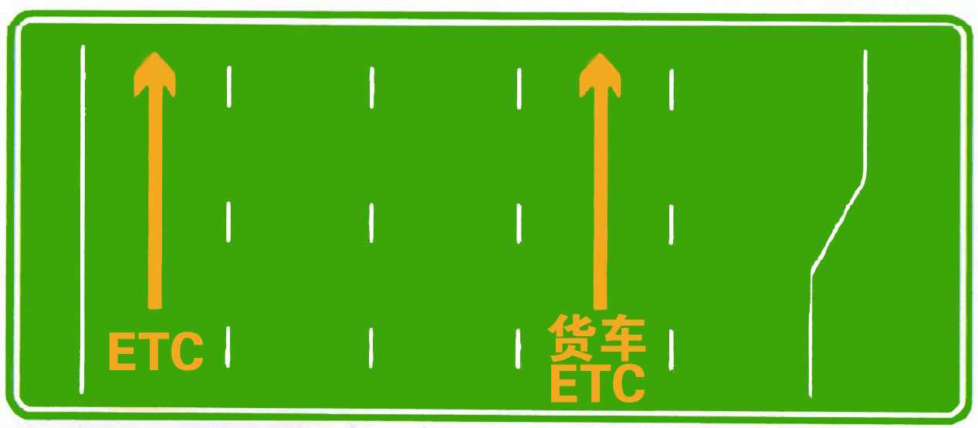
图E-1货车ETC车道指示标志图
车道指示标志对车辆行驶路径进行图形化的信息预告指引，标志版面中指示出收费车道数量，当车道数量超过5条时，以5车道表示，黄色箭头表示ETC车辆的行驶方向。

E.2广场前标志
货车ETC广场前标志是对车道指示标志的加强和补充，用于警示驾驶员前方有ETC车道，请ETC车辆靠左或靠右行驶，应设置在收费广场渐变段起点前10米以上，宜设置在收费广场渐变段起点前50米左右。
道路两侧均需设置广场前置标志，如果存在多条ETC车道且分别设置在左右两边的，则左边标志写靠左，右边标志写靠右。
广场前标志宜采用单柱安装方式。
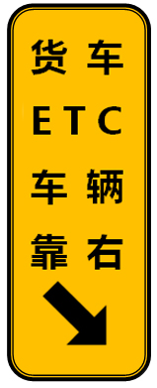
图E-2货车ETC广场前标志

E.3岛头标志
货车ETC岛头标志由建议限速标志和辅助标志组成，建议限速标志采用10km/h，辅助标志由“货车ETC专用”、“保持车距”和箭头组成。
岛头标志采用单柱安装方式，设置在收费岛头雾灯后面，避免遮挡。
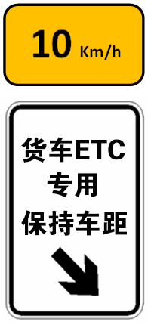
图E-3货车ETC岛头标志

E.4车道天棚标志
货车ETC车道天棚标志采用LED显示屏，显示内容两种：“货车ETC专用”和“车道关闭”，显示字体有红色和黄色两种颜色。
ETC车道开启时显示：“货车ETC专用”，黄色。
ETC车道关闭显示：“车道关闭”，红色。
LED显示屏优先采用门架式安装方式，安装高度不低于5.5米。

E.5车道标线
货车 ETC车道标线设置在相应的ETC车道处，包括车道边缘线、纵向减速标线、地面文字、纵向视觉标线等：
车道边缘线采用20cm宽白色实线，设置在收费车道最外侧，与收费岛中心线齐平；
在车道边缘线内侧设置纵向振动减速标线，线宽20cm，标线位置与收费岛内侧路缘石齐平，后部标线采用2m划线1m空的“2-1”线；
在减速标线内侧约5cm间距设置视觉减速标线；
在ETC车道中间设置箭头形式的导流标线及地面文字，其中地面文字采用3m字高，地面文字及导流标线为黄色热熔标线；
在车道边缘线及减速标线之间根据实际长度设置警示柱，并在警示柱上粘贴白色反光膜；
在ETC车道标线的前端设置横向减速振动标线；
根据收费广场的长度选择合适的ETC车道标线大样图，对于广场长度较短的，可取消黄色导流标线。
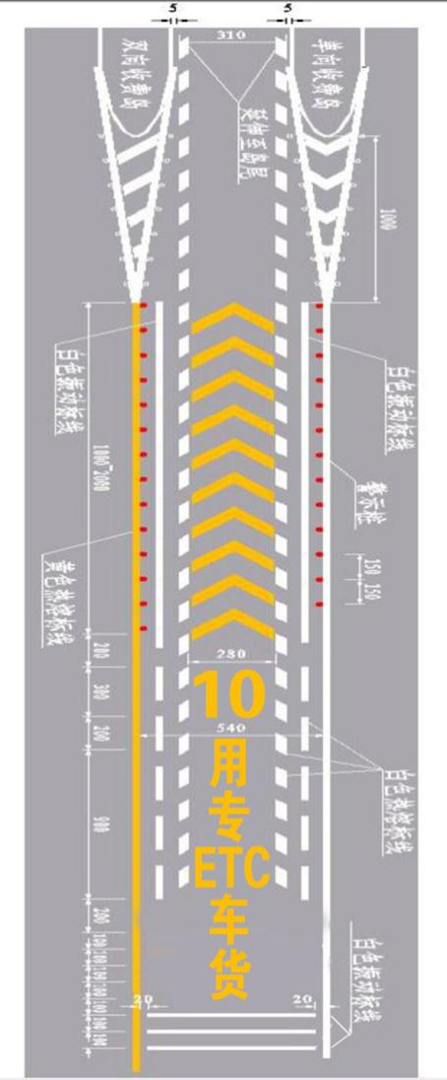
图E-4标线图例1
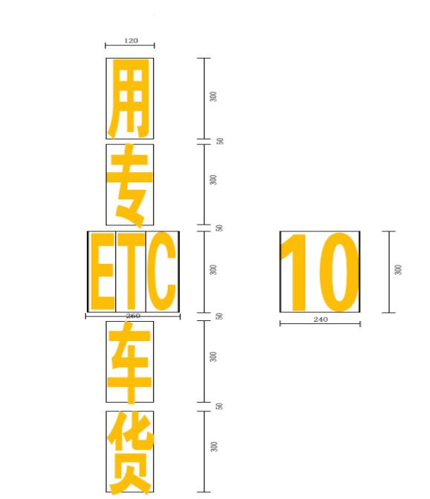
图E-5标线图例2
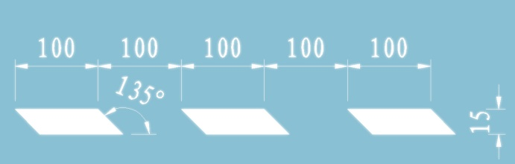
图E-6标线图例3

路面应采用彩色铺装，颜色宜采用绿色。
MMA双组份彩色防滑路面标线采用MMA活性丙烯酸脂树脂为基本材料、配以耐候颜填料生产而成的涂料，施工时和BPO固化剂混合涂底，配合烧制的不同颜色的陶瓷颗粒做成彩色防滑路面标线。依次进行底涂材料、防滑骨料铺装、材料罩面。防滑指数大于65BPN（正常防滑要求）。
货车ETC车道标线工程量以取收费广场直线段末端距离收费岛头60m计量，可根据广场实际情况调整，“货车ETC专用”地面文字也可根据实际长度增加组数，标线数量以收费广场实际情况据实计量。

